Занятие 23

Модель образовательного процесса и педагогической деятельности на ступени начального общего образования

Предмет: психология образования человека.
Курс: _______.
Семестр: _________.
Раздел 7. Психология начального общего образования.
Количество часов: _________.
Дата: ____________
Занятие: № 23.
Преподаватель: Хаматгалеев Э. Р.

Цель: проанализировать модель образовательного процесса и педагогической деятельности на ступени начального общего образования.
Оборудование: мультимедийная презентация.

Ход занятия

- Организационный момент.

- Повторение пройденного материала.

- В чём специфика ступени начального школьного образования?

- Мотивационно-целевой этап.

Тема занятия: «Модель образовательного процесса и педагогической деятельности на ступени начального общего образования».
План занятия
      - Образовательные ситуации на ступени начального образования: школьная, ученическая, учебная.

- Работа по теме занятия.

- Школьная образовательная ситуация.

Содержание базового образовательного процесса в школьной образовательной ситуации нацелено на построение учебного взаимодействия в классе. Основной акцент в образовательном процессе должен делаться на принятии и освоении младшими школьниками укладов школьной жизни, норм и способов учебного сотрудничества, форм оценивания учебной работы, способов общения, с помощью которых ученики на следующем этапе будут активно осваивать предметное содержание. Объектом действий учителя выступает класс как общность ровесников, которая преобразуется в учебную общность как субъекта совокупной учебной деятельности.
Содержание совместной образовательной деятельности учителя и младших школьников составляет совместная учебная деятельность. Данная форма учебной деятельности позволяет отрабатывать учебное взаимодействие, формировать класс как учебное сообщество сотрудничающих в освоении элементов школьной грамотности, норм и правил общения и взаимодействия.
Позиция школьника. Младший школьник в данной образовательной ситуации занимает позицию школяра. Суть позиции состоит в готовности пришедшего в школу ребёнка учиться всему, что предлагает учитель. Пришедшего в школу ребёнка отличает установка на безусловное принятие правил поведения и образцов действия, исходящих от учителя. Особым аспектом позиции школяра является формируемая в процессе обучения ориентация на сотрудничество прежде всего с учителем.
Действия школяра состоят в принятии и следовании нормам и правилам нового для него школьного уклада. Школьник обучается умениям правильно воспринимать показываемые учителем образцы действий и следовать им. Он учится адекватно интерпретировать оценки, которые даёт учитель его действиям и их результатам, разделять учебные и личностные оценки. Школьник учится адекватно понимать и принимать учебную задачу, выполнять учебные действия, контролировать и оценивать их результаты.
Смысл действий школьника в данной образовательной ситуации – подражание учителю в выполнении учебных действий, в тщательном следовании показанным учителем образцам действий, в стремлении заслужить одобрение учителя, в ориентации на сотрудничество с учителем в процессе освоения новых способов учебных действий.
Ведущие позиции в совместной образовательной деятельности принадлежат взрослому. Педагогическая позиция взрослого – Умелец-Вожатый. Умелец-Вожатый вводит детей в школьную действительность и в учебную деятельность: обеспечивает условия нормального вхождения каждого ребёнка в школьную жизнь, объясняет правила поведения в классе и в школе, демонстрирует развёрнутые способы постановки учебных задач, образцы учебных действий, формирует умения учебного сотрудничества.
Действия педагога нацелены на организацию учебного взаимодействия, на стимулирование высказываний, оценок и анализа действий класса по решению учебной задачи, по осмыслению учебной цели и способа действия. Педагог включает ребёнка в определённый ритм работы класса, формирует учебную общность учащихся и учителя на принципах сотрудничества. Учитель задаёт образцы содержательной оценки учебных достижений, формирует контрольно-оценочную самостоятельность младших школьников.
Смысл действий педагога – демонстрация специфики школьной жизни и школьного обучения, необходимости учебного взаимодействия при решении учебных задач. Отдельная цель действий педагога – формирование у школьников позиции ученика, создание ситуаций, в которых школьник осознаёт себя как незнающего, неумеющего, но желающего узнать и научиться. Важную роль в этом играют действия педагога по переводу противоречий, разрешаемых классом, в противоречия собственных ролей школьника – «школяра», умеющего действовать по-старому, и «ученика», знающего, что по-старому действовать нельзя.

- Ученическая образовательная ситуация.

Содержание базового образовательного процесса в ученической образовательной ситуации нацелено на предъявление ценностей учебной самостоятельности, на развитие учебных инициатив ученика. Основной акцент в образовательном процессе делается на продвижении школьников в учебном материале, на усвоении ими предметного содержания, в процессе которого осваиваются смысл и назначение учебных ситуаций и ученых действий.
Содержание совместной образовательной деятельности учителя и младших школьников составляет совместно-распределённая учебная деятельность. Данная форма учебной деятельности позволяет осваивать смысл и назначение как самой учебной деятельности, так и её отдельных составляющих – учебных действий, в практике совместной работы.
Позиция школьника. Младший школьник занимает позицию ученика. Специфика позиции ученика состоит в том, что ученик способен самостоятельно фиксировать своё незнание, неумение и вступить во взаимодействие с учителем и сверстниками для преодоления своего незнания и неумения.
Действия ученика состоят в выстраивании учебного взаимодействия: он обращается к сверстнику с целью согласования мнений, планирования и оценивания учебных действий, в случае затруднения обращается за помощью к учителю, обозначает свою учебную цель. Смысл действий ученика состоит в нацеленности на освоение общих способов учебных действий, на развитие умения учиться, на сотрудничество с учителем и одноклассниками.
Позиция педагога – Учитель-Координатор. В отличие от Умельца-Вожатого, вводящего школьников в новую для них действительность и отрабатывающего конкретные образцы эталонных действий, Учитель-Координатор развёрнуто демонстрирует учебные задачи и способы учебных действий в совместно-распределённой учебной деятельности.
Действия учителя состоят в том, что он стимулирует и поддерживает самостоятельную учебную активность ученика, создаёт условия для осуществления инициатив детей. Он оказывает ученикам помощь в поиске причин затруднений, включает их в постановку учебной задачи и её анализ, развёрнуто демонстрирует способы учебных действий.
Смысл действий учителя состоит в переводе школьников с позиции успешно действующего по образцам школяра на позицию ученика, стремящегося к научению общим приёмам работы с учебным материалом, к освоению структурных составляющих учебной деятельности.

- Учебная образовательная ситуация.

Содержание базового образовательного процесса в учебной образовательной ситуации нацелено на развитие у школьников содержательного отношения к учебной деятельности, на становление его как субъекта совокупной учебной деятельности, способного к выделению учебной задачи, к поиску общего способа действия, к контролю и оценке результатов действий в совместной учебной деятельности, на предъявление учащимся социальных ценностей самоопределения.
Содержание совместной образовательной деятельности учителя и младших школьников составляет совокупная учебная деятельность. Данная форма деятельности способствует развитию учебной субъектности школьников, становлению младшего школьника как учащегося, как субъекта собственных учебных действий и совокупной учебной деятельности.
Позиция школьника – Учащийся. Школьник в позиции учащегося ориентирован на установление границ своих возможностей, на самостоятельный поиск способа действия, на оценку своих учебных достижений и возможностей.
Действия учащегося характеризуются новым качеством выполнения учебной работы: он сам ставит учебную задачу, оценивает и контролирует способ её выполнения, аргументирует свою позицию, вступает в дискуссию, выражает отношение к излагаемой точке зрения.
Смысл действий учащегося состоит в стремлении действовать самостоятельно, научиться учиться, освоить целостную учебную деятельность как собственную.
Позиция взрослого – Учитель-Коммуникатор. Взрослый в данной совмещённой позиции нацелен на поддержание учебной самостоятельности учащегося, на переориентацию ученика с получения правильного результата при решении конкретной задачи на правильность применения усвоенного общего способа действий.
Действия учителя состоят в том, что он оказывает конкретную помощь по запросу учащегося, организует учебную дискуссию, проводит специальные педагогические действия по разделению коллективных и индивидуальных форм учения.
Смысл действий учителя заключается в развитии учебной самостоятельности учащегося, в воспитании ответственности за результаты своей учебной работы, в предъявлении учащимся социальных ценностей самоопределения, в подготовке учащихся к переходу на новую образовательную ступень (табл. 11).

Таблица 11
Модель образовательного процесса и педагогической деятельности на ступени начального образования

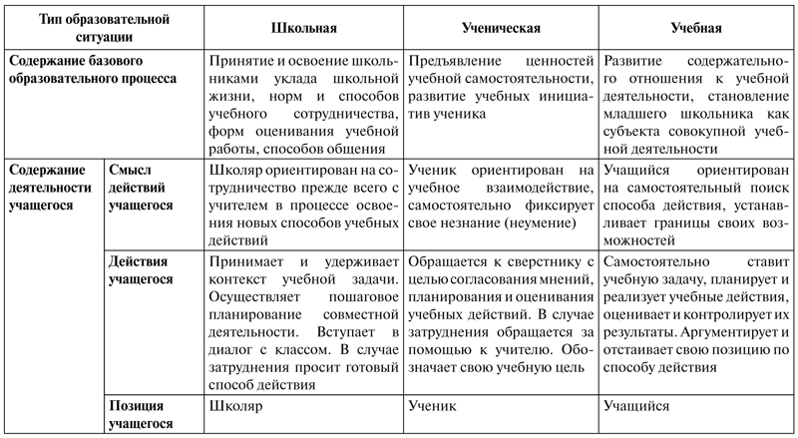
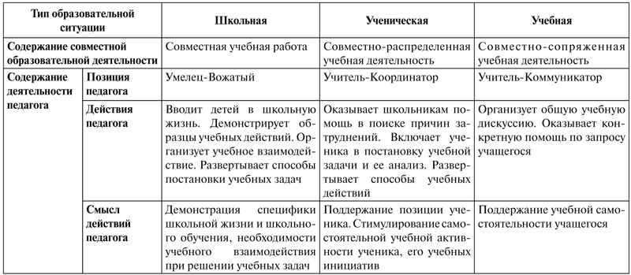

- Подведение итогов занятия.

- Вопросы и задания для обсуждения и размышления.

- Что составляет психологическую основу смены педагогической позиции на ступени начального школьного образования?
- Почему учебная деятельность является основной и ведущей для младших школьников?
- В чём состоит принципиальная специфика модели образовательного процесса и педагогической деятельности на ступени начального школьного образования?
- Что обеспечивает смену основных образовательных ситуаций на ступени начального школьного образования?

- Темы рефератов, курсовых и дипломных работ.

- Проблема преемственности дошкольного и начального школьного образования в психологии и педагогике.
- Современные подходы к проблеме преемственности дошкольного и начального образования в психологии и педагогике.
- Проблема преемственности в развивающем образовании.
- Кризис 7 лет как кризис дошкольного детства.
- Образовательный кризис у младших школьников: феноменология, сущность, психолого-педагогическая коррекция.
- Взаимосвязь готовности к школе и готовности к школьному обучению.
- Психолого-педагогическое обоснование возрастно-нормативной модели развития младших школьников.
- Психолого-педагогическое обоснование модели образовательного процесса и педагогической деятельности на ступени начального школьного обучения.
- Динамика позиций образующегося на ступени начального школьного обучения.
- Динамика педагогических позиций на ступени начального школьного обучения.
- Младший школьник как субъект совокупной учебной деятельности.
- Психолого-педагогические основы проектирования образовательного процесса на ступени начального школьного обучения.

- Домашнее задание.

- Записать и запомнить основные понятия, рассмотренные на данном занятии.
- Ответить письменно на вопросы для обсуждения и размышления.
- Выполнить реферат на одну из предложенных тем.

